1.Vyfarbi geometrické tvary:

GEOMETRICKÉ TVARY Meno: ..............................................

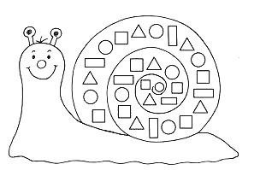

(pre deti MŠ, 0. ročník)

2. Najprv vyfarbi tvary a potom do rámčekov vedľa napíš počet

jednotlivých

geometrických tvarov - bodkami,

koľko ich je na slimáčikovi.

1.Vyfarbi geometrické tvary:

zelená

žltá

GEOMETRICKÉ TVARY Meno: ..............................................

červená

modrá



(pre 1. ročník

2. Najprv vyfarbi tvary a potom do rámčekov vedľa napíš číslicou počet jednotlivých

geometrických tvarov, koľko ich je na slimáčikovi.

Do štvorčekov

napíš počet

jednotlivých geometrických tvarov,

koľko ich je na slimáčikovi.

Meno:

Meno:

Do štvorčekov napíš počet jednotlivých geometrických tvarov, koľko ich je na obrázku.

Vyfarbi bábiku podľa geometrických farieb a tvarov vpravo.

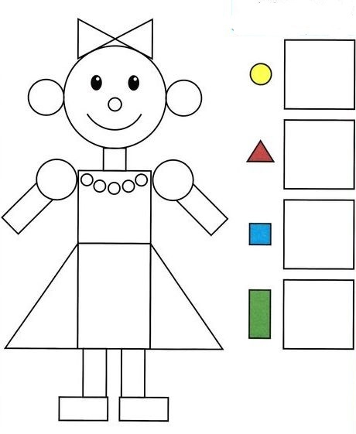 

Vyfarbi bábiku podľa geometrických farieb a tvarov vpravo.

Do štvorčekov napíš počet jednotlivých geometrických tvarov, koľko ich je na obrázku.

GEOMETRICKÉ TVARY Meno:

GEOMETRICKÉ TVARY Meno:

Vyfarbi panáčika podľa jednotlivých geometrických tvarov a farieb.

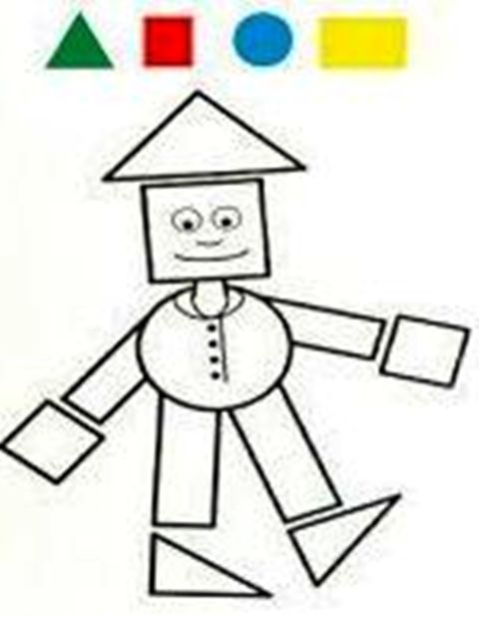



Vyfarbi panáčika podľa jednotlivých geometrických tvarov a farieb.

Meno:

GEOMETRICKÉ TVARY

Meno:

GEOMETRICKÉ TVARY

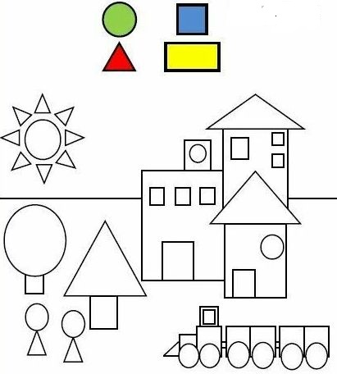

Vyfarbi panáčika podľa jednotlivých geometrických tvarov a farieb.

Vyfarbi panáčika podľa jednotlivých geometrických tvarov a farieb.



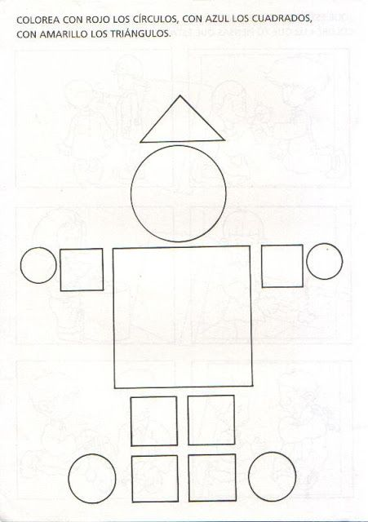

Meno:

.....................................................



Meno:

.......................................................

Vyfarbi panáčika podľa jednotlivých geometrických tvarov a farieb.

Vyfarbi panáčika podľa jednotlivých geometrických tvarov a farieb.